 | PANITIA PENERIMAAN PESERTA DIDIK BARU  PONDOK PESANTREN, SMP PLUS & SMK  AL-MA’MUN  TAHUN AJARAN 2025 - 2026 | 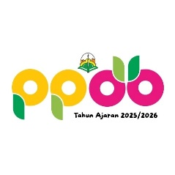
Sekretariat : Dusun. Gunungdatar Desa Gunturmekar Kec. Tanjungkerta Kab. Sumedang 45354

Nomor : 06 / Pan. PPDB / SMD / VII / 2025
Lampiran : 1 (Satu) Lembar
Perihal : Permohonan Mengisi Materi MPLS

Kepada Yth.
Bapak / Ibu Kepala Dinas Kesehatan Kab. Sumedang
di Sumedang

Assalamu’alaikum Wr. Wb.
Salam silaturahmi kami sampaikan, semoga Bapak/Ibu berada dalam bimbingan dan lindungan Allah SWT. Amin.
Sehubungan akan dilaksanakannya kegiatan Masa Pengenalan Lingkungan Sekolah (MPLS) Tahun Pelajaran 2025/2026 Pondok Pesantren, SMP Plus & SMK Al-Ma’mun Tanjungkerta Sumedang, dengan ini kami memohon Bapak/Ibu untuk mengisi materi Perilaku Hidup Bersih dan Sehat (PHBS), Kesehatan Reproduksi dan Pergaulan Remaja pada kegiatan tersebut yang akan dilaksanakan pada :

Hari, Tanggal : Kamis, 17 Juli 2025
Waktu : 10.30 s.d 11.00 WIB
Tempat : Aula Yayasan Islam Al-Ma’mun
Dusun Gunungdatar Desa Gunturmekar
Kec. Tanjungkerta Kab. Sumedang

Kami mengharapkan kesediaan Bapak mengutus anggota bapak/ibu untuk dapat hadir dan mengisi materi pada kegiatan tersebut. Demikian surat ini kami sampaikan, atas perhatian dan kerja samanya, kami ucapkan terima kasih.
Wassalamualaikum Wr. Wb.

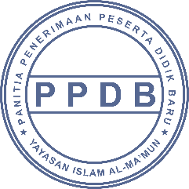
Tanjungkerta, 11 Juli 2025

Ketua Panitia PPDB

Nunun Nur Rajab, S.Pd

Mengetahui,

  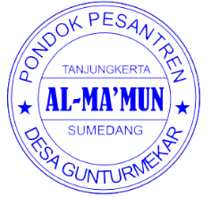  Pimpinan Ponpes Al-Ma’mun  H. Hasan Manshur, S.Pd.I | 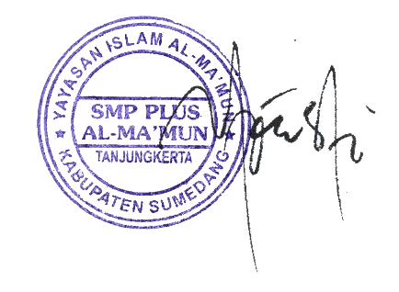    Kepala SMP Plus Al-Ma’mun  Engkus Kusmana, S.Pd | Kepala SMK Al-Ma’mun    Fauzi Rachman, S.HI

 | PANITIA PENERIMAAN PESERTA DIDIK BARU  PONDOK PESANTREN, SMP PLUS & SMK  AL-MA’MUN  TAHUN AJARAN 2025 - 2026 | 
Sekretariat : Dusun. Gunungdatar Desa Gunturmekar Kec. Tanjungkerta Kab. Sumedang 45354

Nomor : 07 / Pan. PPDB / SMD / VII / 2025
Lampiran : 1 (Satu) Lembar
Perihal : Permohonan Mengisi Materi MPLS

Kepada Yth.
Kapolres Sumedang
di Sumedang

Assalamu’alaikum Wr. Wb.
Salam silaturahmi kami sampaikan, semoga Bapak/Ibu berada dalam bimbingan dan lindungan Allah SWT. Amin.
Sehubungan akan dilaksanakannya kegiatan Masa Pengenalan Lingkungan Sekolah (MPLS) Tahun Pelajaran 2025/2026 Pondok Pesantren, SMP Plus & SMK Al-Ma’mun Tanjungkerta Sumedang, dengan ini kami memohon Bapak/Ibu untuk mengisi materi Mengenal, memahami, dan menerapkan budaya anti kekerasan dan Judi Online pada kegiatan tersebut yang akan dilaksanakan pada :

Hari, Tanggal : Kamis, 17 Juli 2025
Waktu : 08.00 s.d 09.00 WIB
Tempat : Aula Yayasan Islam Al-Ma’mun
Dusun Gunungdatar Desa Gunturmekar
Kec. Tanjungkerta Kab. Sumedang

Kami mengharapkan kesediaan Bapak mengutus anggota bapak/ibu untuk dapat hadir dan mengisi materi pada kegiatan tersebut. Demikian surat ini kami sampaikan, atas perhatian dan kerja samanya, kami ucapkan terima kasih.
Wassalamualaikum Wr. Wb.


Tanjungkerta, 11 Juli 2025

Ketua Panitia PPDB

Nunun Nur Rajab, S.Pd

Mengetahui,

    Pimpinan Ponpes Al-Ma’mun  H. Hasan Manshur, S.Pd.I |     Kepala SMP Plus Al-Ma’mun  Engkus Kusmana, S.Pd | Kepala SMK Al-Ma’mun    Fauzi Rachman, S.HI

 | PANITIA PENERIMAAN PESERTA DIDIK BARU  PONDOK PESANTREN, SMP PLUS & SMK  AL-MA’MUN  TAHUN AJARAN 2025 - 2026 | 
Sekretariat : Dusun. Gunungdatar Desa Gunturmekar Kec. Tanjungkerta Kab. Sumedang 45354

Nomor : 08 / Pan. PPDB / SMD / VII / 2025
Lampiran : 1 (Satu) Lembar
Perihal : Permohonan Mengisi Materi MPLS

Kepada Yth.
Kepala BNN Kab. Sumedang
di Sumedang

Assalamu’alaikum Wr. Wb.
Salam silaturahmi kami sampaikan, semoga Bapak/Ibu berada dalam bimbingan dan lindungan Allah SWT. Amin.
Sehubungan akan dilaksanakannya kegiatan Masa Pengenalan Lingkungan Sekolah (MPLS) Tahun Pelajaran 2025/2026 Pondok Pesantren, SMP Plus & SMK Al-Ma’mun Tanjungkerta Sumedang, dengan ini kami memohon Bapak/Ibu untuk mengisi materi Pengenalan tentang bahaya NAPZA (Narkotika, Psikotropika, dan Zat Adiktif) pada kegiatan tersebut yang akan dilaksanakan pada :

Hari, Tanggal : Kamis, 17 Juli 2025
Waktu : 09.00 s.d 10.00 WIB
Tempat : Aula Yayasan Islam Al-Ma’mun
Dusun Gunungdatar Desa Gunturmekar
Kec. Tanjungkerta Kab. Sumedang

Kami mengharapkan kesediaan Bapak mengutus anggota bapak/ibu untuk dapat hadir dan mengisi materi pada kegiatan tersebut. Demikian surat ini kami sampaikan, atas perhatian dan kerja samanya, kami ucapkan terima kasih.
Wassalamualaikum Wr. Wb.


Tanjungkerta, 11 Juli 2025

Ketua Panitia PPDB

Nunun Nur Rajab, S.Pd

Mengetahui,

    Pimpinan Ponpes Al-Ma’mun  H. Hasan Manshur, S.Pd.I |     Kepala SMP Plus Al-Ma’mun  Engkus Kusmana, S.Pd | Kepala SMK Al-Ma’mun    Fauzi Rachman, S.HI

